Številka: 0101-59/2020/3 (4-16)
Datum: 4. 6. 2020

Zadeva: Letno poročilo o prejetih zapisnikih o ogledu nesreče na smučišču v smučarski sezoni 2019/2020 - začasni podatki

Upravljavci smučišč morajo na podlagi sedmega odstavka 27. člena Zakona o varnosti na smučiščih (Uradni list RS, št. 44/16, v nadaljevanju: ZVSmuč-1) Inšpektoratu RS za notranje zadeve (v nadaljevanju: IRSNZ) najpozneje v osmih dneh od nesreče posredovati zapisnike o ogledu nesreče na smučišču ali podatke vnesti neposredno v spletni program IRSNZ. Enako velja tudi za policijo v primerih ogleda kraja nesreče na podlagi osmega odstavka 27. člena ZVSmuč-1. Pri analizi podatkov iz prejetih zapisnikov o ogledu nesreče na smučišču velja dodati, da je neposredna primerjava smučarskih sezon glede nesreč na smučiščih smiselna le ob hkratni navedbi števila obratovalnih dni ter obiskanosti smučišč. Ker IRSNZ teh podatkov nima na voljo, tovrstnih primerjav ni bilo mogoče narediti. V letih 2010 in 2011 tudi ni bilo ločevanja podatkov glede na težo telesne poškodbe, temveč se je zbiralo zgolj skupno število nesreč. S spremembo ZVSmuč-1 se vključno od smučarske sezone 2017/2018 naprej zbirajo in podrobneje ločujejo tudi podatki o vrsti telesne poškodbe.

Število prejetih zapisnikov o nesreči na smučiščih po posameznih smučarskih sezonah je razvidno iz tabele 1.

Tabela 1: Nesreče na smučiščih po vrsti telesne poškodbe – primerjava po letih

Telesna poškodba | Smučarska sezona
 | 2010/11 | 2011/12 | 2012/13 | 2013/14 | 2014/15 | 2015/16 | 2016/17 | 2017/18 | 2018/19 | 2019/20
Huda | Ni podatka |  | 21 | 19 | 36 | 33 | 80 | 80 | 41 | 47
Lahka |  |  | 1050 | 623 | 930 | 833 | 808 | 802 | 885 | 574
Brez | Ni podatka |  |  |  |  |  |  | 66 | 22 | 12
Skupaj | 1170 | 1075 | 1071 | 642 | 966 | 866 | 888 | 948 | 948 | 633
Upravljavci smučišč so v smučarski sezoni 2019/2020 upoštevali veljavno zakonodajo in praviloma zapisnike pošiljali v predpisanem roku. S spremembo postopka evidentiranja in pošiljanja zapisnikov je IRSNZ v smučarski sezoni 2019/2020 od skupno 633 prejetih zapisnikov o ogledu nesreče na smučišču, ki so se zgodile na 24 smučiščih, od 8 upravljavcev smučišč preko spletne aplikacije prejel 214 zapisnikov (34 %), od 16 upravljalcev smučišč pa v fizični obliki 419 zapisnikov (66 %).

Od policije je IRSNZ prejel 63 obvestil o nesrečah, v katerih je 45 udeležencev utrpelo hudo telesno poškodbo, 16 udeležencev lahko telesno poškodbo, ena udeleženka s posebno hudo telesno poškodbo je naknadno umrla v bolnišnici, v enem primeru pa se je udeleženec smrtno ponesrečil (glej tabela 1).

Največ nesreč se je zgodilo v mesecu februarju, in sicer 274 (43 %), v januarju 250 (40 %), v decembru 57 (9 %) in v marcu 52 (8 %).

Slika 1: Število nesreč na smučiščih po mesecih

Analiza nesreč na smučiščih v smučarski sezoni 2019/2020

- Opredelitev materialne škode ali poškodbe udeležencev

IRSNZ na osnovi prejetih zapisnikov o ogledu nesreče na smučišču v fizični in elektronski obliki za smučarsko sezono 2019/2020 v svoji evidenci vodi 633 nesreč, v katerih je bilo udeleženih 650 oseb, ki so se zgodile na 24 smučiščih. Od skupno 650 udeležencev jih 23 ni bilo poškodovanih, 579 se jih lahko telesno poškodovalo, od skupaj 47 se jih je 45 hudo telesno poškodovalo, en smučar je dobil posebno hudo telesno poškodbo in kasneje umrl, en je umrl, v enem primeru pa je nastala le materialna škoda (tabela 2).

V prejšnji smučarski sezoni 2018/2019 je IRSNZ prejel 948 zapisnikov, v katerih je bilo udeleženih 968 oseb, od tega je bilo 41 nesreč s hudo telesno poškodbo, v sezoni 2017/2018 je IRSNZ prejel 948 zapisnikov, v katerih je bilo udeleženih 970 oseb, od tega je bilo 80 nesreč s hudo telesno poškodbo, v sezoni 2016/2017 888 zapisnikov, v katerih je bilo udeleženih 952 oseb, od tega je bilo 80 nesreč s hudo telesno poškodbo, v sezoni 2015/2016 866 zapisnikov, v katerih je bilo udeleženih 1071 oseb, od tega 33 s hudo telesno poškodbo, v sezoni 2014/2015 966 zapisnikov od tega 36 s hudo telesno poškodbo, v sezoni 2013/2014 642 zapisnikov, od tega je bilo 19 nesreč s hudo telesno poškodbo, v sezoni 2012/2013 1071 zapisnikov, od tega je bilo 21 nesreč s hudo telesno poškodbo, v sezoni 2011/2012 1075 ter v sezoni 2010/2011 1170 zapisnikov.

Tabela 2: Opredelitev materialne škode ali poškodbe udeležencev

Opredelitev materialne škode ali poškodbe udeležencev | Število
Lahka telesna poškodba | 579
Huda telesna poškodba | 45
Brez poškodbe | 23
Posebno huda telesna poškodba | 1
Materialna škoda | 1
Smrt | 1
Skupaj udeležencev | 650

- Podatki o vrstah poškodb udeležencev

Iz analize vrste poškodb je ugotovljeno, da je 304 udeležencev dobilo udarnine/potplutbe (47 %), 165 udeležencev zvin (26 %), 98 udeležencev zlom (15 %), 4% udeležencev ni bilo poškodovanih, sledijo izpahi, odrgnine in ureznine (3 %), trije udeleženci so imeli odprte rane. Dodati velja, da lahko nadzorniki pri vrsti poškodbe in pri poškodovanem delu telesa izberejo le eno možnost, in sicer tisto, ki je po njihovem mnenju glavna oziroma najbolj pomembna.

Tabela 3: Podatki o vrstah poškodb udeležencev

Podatki o vrstah poškodb udeležencev | Število
Udarnina/podplutba | 304
Zvin | 165
Zlom | 98
Brez poškodbe | 24
Izpah | 20
Odrgnine | 18
Ureznina | 18
Odprte rane | 3
Skupaj udeležencev | 650

Slika 2: Podatki o vrstah poškodb udeležencev z deleži po šifrantu iz zapisnika
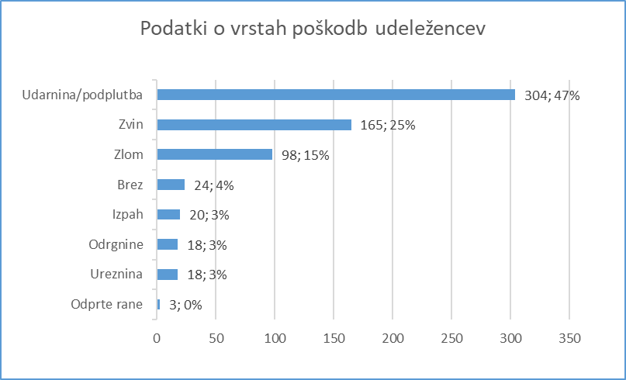

- Podatki o poškodbah delov telesa udeležencev

Največ je bilo poškodb kolena (26 %), sledijo poškodbe ramen in glave (12 %), goleni (11 %), zapestja (8 %), gležnja (5 %), podlakti (4 %), nadlakti, stegna in hrbtenice (3 %), prsnega koša in prstov na roki (2 %) ter komolca, kolka, medenice in dlani (1 %). Udeleženci so v treh primerih utrpeli poškodbo trebuha, v dveh spolovila, v enem primeru vrat in v enem primeru stopalo. Brez poškodb je bilo 4 % udeležencev.

Slika 3: Podatki o poškodbah delov telesa udeležencev z deleži po šifrantu iz zapisnika

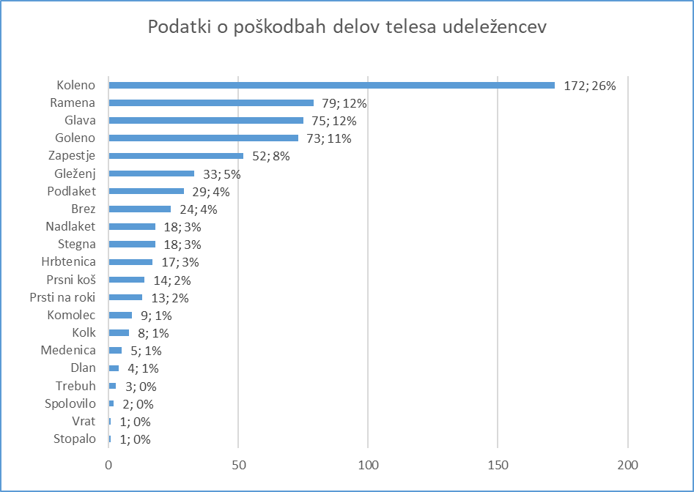

- Podatki o državljanstvu udeležencev nesreč

Delež domačih udeležencev (prebivalci Republike Slovenije) v nesrečah na smučiščih se je v primerjavi s sezono 2018/2019 zmanjšal za tri odstotne točke, tako je bil delež udeležencev iz Slovenije v nesrečah na smučiščih 70 %. Razmerja udeležencev iz tujine ostajajo podobna kot v prejšnjih sezonah. Največ je bilo hrvaških državljanov in sicer 8 %, sledijo udeleženci iz Madžarske (5 %), Združenega kraljestva (3 %), Srbije in Italije (2 %), Češke republike, Avstrije, Poljske, Združenih držav (1 %).

- Podatki o vrsti smučanja ali drugi športni dejavnosti in dejavnosti udeležencev na smučišču v času nesreče

Največ udeležencev se je ponesrečilo med smučanjem in sicer 549 (84 %), 93 (14 %) med deskanjem, dva udeleženca sta doživela nesrečo med hojo, dva med sankanjem ter dva iz drugih razlogov (med stanjem ob zaščitni mreži, pri vzponu s tekočim trakom pri hotelu), eden med vožnjo z motornimi sanmi ter eden med vožnjo s teptalnimi stroji.

Tabela 4: Podatki o vrsti smučanja ali drugi športni dejavnosti in dejavnosti udeležencev na smučišču v času nesreče

Podatki o vrsti smučanja ali drugi športni dejavnosti in dejavnosti udeležencev na smučišču v času nesreče | Število
Smučanje | 549
Deskanje | 93
Drugo | 2
Sankanje | 2
Hoja | 2
Vožnja z motornimi sanmi | 1
Vožnja s teptalnimi stroji | 1
Skupaj udeležencev | 650

Slika 4: Podatki o vrsti smučanja ali drugi športni dejavnosti na smučišču v času nesreče z deleži po šifrantu iz zapisnika

- Podatki o glavnem vzroku nesreče udeležencev

Na podlagi ugotovitev nadzornikov je najpogostejši vzrok nesreč opredeljen kot »Drugo«, in sicer v 292 primerih (45 %). Podrobnejša analiza te opredelitve kaže, da gre za padce po lastni krivdi, zarobljeno smučko/desko, izgubo ravnotežja/nadzora, slabe vidljivosti, naritega snega, zdrsa smučke, predmeta na progi ter mokrega snega. Kot vzrok nesreče sledijo pomanjkljivo smučarsko znanje v 140 primerih (22 %), hitrost v 97 primerih (15 %), utrujenost v 24 primerih (4 %), odpeta smučka/deska v 17 primerih (3 %), neupoštevanje pravil o redu in varnosti na smučišču v 13 primerih (2 %), prehitevanje v 12 (2 %) ter neupoštevanje označb na smučišču in nenadno obolenje v 11 primerih (2 %). Pri 1 % udeležencev je vzrok nesreče prednost, zaustavitev na nepreglednem mestu, neprimerna fizična pripravljenost in pomanjkljiva/neustrezna oprema (tabela 5).

Tabela 5: Podatki o glavnem vzroku nesreče z deleži po šifrantu iz zapisnikov

Podatki o glavnem vzroku nesreče | Delež (v %)
Drugo | 45
Pomanjkljivo smučarsko znanje | 22
Hitrost | 15
Utrujenost | 4
Odpeta smučka/deska | 3
Neupoštevanje pravil o redu in varnosti na smučišču | 2
Prehitevanje | 2
Neupoštevanje označb na smučišču | 2
Nenadno obolenje | 2
Prednost | 1
Zaustavitev na nepreglednem mestu | 1
Neprimerna fizična pripravljenost | 1
Pomanjkljiva/neustrezna oprema | 1

- Način nastanka poškodbe

Na podlagi ugotovitev nadzornikov je bil nastanek poškodb največkrat posledica padcev, in sicer 78 % ter trka z osebo 15 %. V precej manjšem deležu, in sicer 3 % poškodb je bilo posledica padca z naprave, 1 % zaradi trka z objektom, dela žičniških naprav in zaradi nenadnih obolenj. Druge poškodbe, ki so jih utrpeli udeleženci (2 %) so v treh primerih brez podatka o načinu nastanka, v dveh primerih zaradi opreme smučarja in v enem primeru zaradi trka z živaljo.

Tabela 6: Podatki o načinu nastanka poškodbe z deleži po šifrantu iz zapisnikov

Podatki o načinu nastanka poškodbe | Delež (v %)
Padec | 78 %
Trk z osebo | 15 %
Padec z naprave | 3 %
Trk z objektom | 1 %
Nenadna obolenja | 1 %
Druge poškodbe | 2 %

- Starost udeležencev nesreč

Iz podrobnejše analize po starosti udeležencev v nesrečah na smučiščih v sezoni 2019/2020 je razvidno, da je podobno kot v preteklih sezonah največ udeležencev nesreč v starostni skupini od 11 do 20 let (38 %). Polovica udeležencev nesreč je starih 20 let ali manj, in sicer 325 (50 %). V starosti med 21 in 50 let je 186 udeležencev (29 %) in v starosti med 51 in 71 ali več je 127 udeležencev (20 %). Pri 12 udeležencih (2 %) ni bilo podatka o starosti.

Najmlajši udeleženec v nesreči na smučišču je bil star 3 leta, najstarejši pa 85 let.

Tabela 7: Starost udeležencev nesreč – primerjava po letih

Starostne skupine (v letih) | 2016/2017 | 2017/2018 | 2018/2019 | 2019/2020
10 ali manj | 136 | 134 | 119 | 79
11 do 20 | 314 | 330 | 300 | 246
21 do 30 | 113 | 115 | 124 | 66
31 do 40 | 95 | 107 | 122 | 45
41 do 50 | 125 | 119 | 132 | 75
51 do 60 | 83 | 84 | 72 | 63
61 do 70 | 53 | 53 | 55 | 46
71 ali več | 20 | 20 | 35 | 18

V analizi udeležencev v nesrečah po spolu je bilo ugotovljeno, da je bilo 51 % moških in 49 % žensk.

Evidenca nesreč na smučiščih od smučarske sezone 2013/2014 naprej je objavljena na spletni strani IRSNZ: https://www.gov.si/teme/varnost-na-smuciscih/. Na portalu OPSI - Odprti podatki Slovenije: https://podatki.gov.si/ je pod področjem Pravosodje, pravni sistem in javna varnost objavljena evidenca nesreč na smučiščih za naslednje smučarske sezone 2016/2017, 2017/2018 in 2018/2019.

Pripravila:
Maja Šepetavc mag. Mitja Perko
višja svetovalka glavni inšpektor
inšpektor višji svetnik

Poročilo je pripravljeno na podlagi petega odstavka 35. člena Zakona o varnosti na smučiščih (Uradni list RS, št. 44/16, v nadaljevanju: ZVSmuč-1).
Po Klasifikatorju telesnih poškodb po KZ.
S spremembo ZVSmuč-1 se od smučarske sezone 2017/18 naprej med hude telesne poškodbe uvrščajo hude in posebno hude telesne poškodbe ter smrti.
V poročilu ni upoštevan smrtni primer v nesreči na smučišču, ki se je zgodila dne 11. 3. 2020, saj v času priprave le-tega policija še ni ugotovila vzroka smrti in ni posredovala zapisnika oz. obvestilo.

